手术室自助式更衣系统

使用说明书
使用说明书 1
第一章、物资管理 2
1、 手术衣管理 2
1.1 添加 3
1.2 修改 3
1.3 删除 3
2、 手术鞋管理 4
1.1 添加 4
1.2 修改 5
1.3 删除 5
3、 消毒鞋柜管理 6
1.1 添加 6
1.2 修改 7
1.3 删除 7
1.4 分配鞋子 8
4、 手术衣柜管理 9
1.1 添加 9
1.2 维护托盘 10
1.3 修改 10
1.4 删除 11
1.5 分配手术服 12
5、 手术室管理 12
1.1 添加 13
1.2 修改 13
1.3 删除 14
1.4 分配手术衣柜 14
1.5 分配消毒鞋柜 15
6、 手术排班管理 16
7、 回首单元管理 16
1.1 处理遗漏未签退数据 17
1.2 清空回收单元 17
第二章、权限管理 17
1、 用户管理 17
1.1 添加 17
1.2 维护详情 18
1.3 修改 18
1.4 注销 19
1.5 启用 19
1.6 分配角色 20
2、 角色管理 20
1.1 添加 21
1.2 修改 21
1.3 注销 22
1.4 启用 22
1.5 分配权限 23
3、 权限管理 23
1.1 添加 24
1.2 修改 24
1.3 注销 25
1.4 启用 25
第三章、触屏设备 26
1、 消毒鞋柜 26
1.1 刷卡领取消毒鞋 26
1.2 刷卡取回个人鞋子 27
1.3 密码登录 27
2、 手术衣柜 28
1.1 刷卡领取手术服 28
1.2 密码登录 29

第一章、物资管理
- 手术衣管理
点击【物资管理】--【手术衣管理】跳转手术衣管理页面，加载手术衣管理列表。如图1-1所示，根据手术室查看分配的衣物信息。
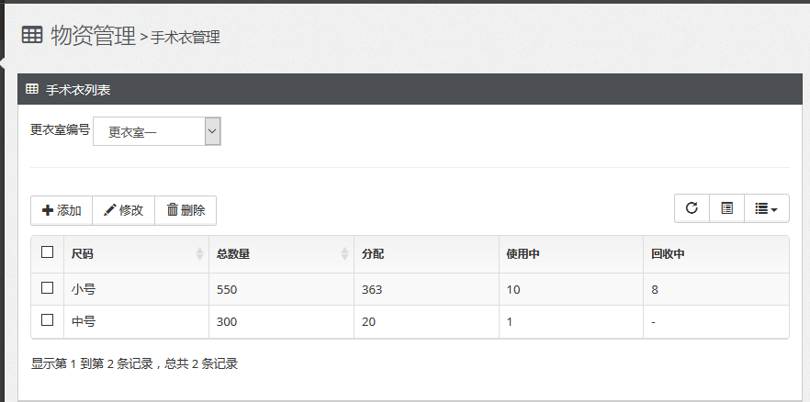
图1-1 手术衣管理页面
1.1 添加
点击“添加”按钮，弹出新增手术衣窗口，输入需要增加的尺码以及数量，点击
“保存”按钮，完成新增操作。如图1-1-1所示。
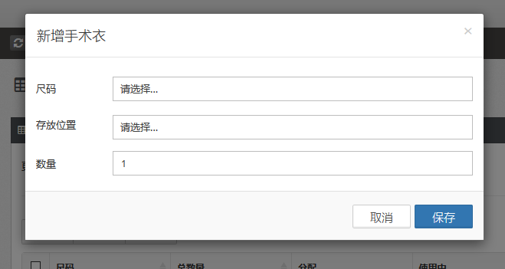
图 1-1-1 新增手术衣界面
1.2 修改
选中一条有效的数据，点击“修改”按钮，弹出编辑手术衣窗口，输入要修改的数量，点击“保存”按钮，完成修改操作。如图1-1-2所示。
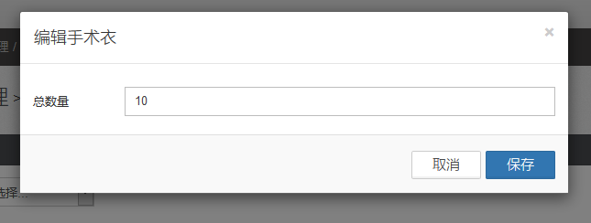
图1-1-2 修改手术衣界面
1.3 删除
选择一条有效的数据，点击“删除”按钮，弹出是否确认删除提示。如果需要删除，点击“确定”按钮，删除该条记录。如图1-1-3所示。
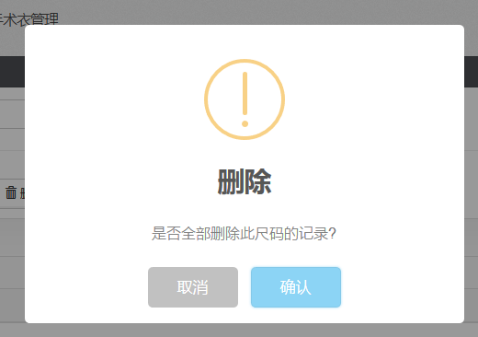
图1-1-3 删除手术衣确认弹窗

当衣物已分配数量不为0时，禁止删除，如图1-1-4所示
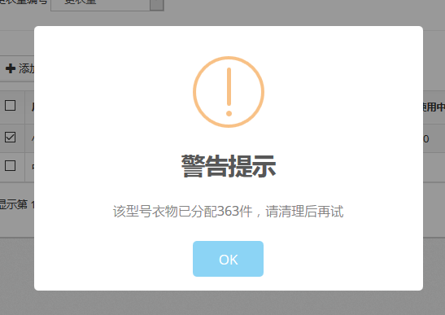
图1-1-4 删除手术衣警告弹窗
- 手术鞋管理
点击【物资管理】--【手术鞋管理】跳转手术鞋管理页面，加载手术鞋管理列表。如图2-1所示。
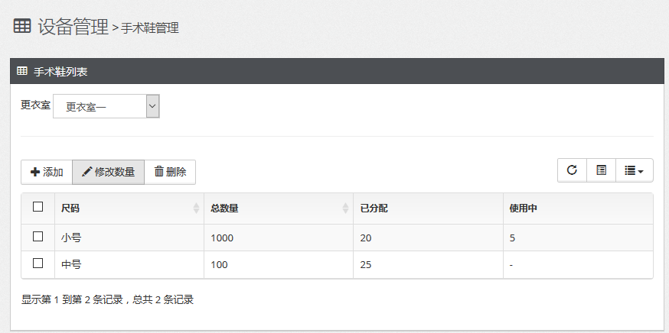
图2-1 手术鞋列表页面
1.1 添加
点击添加按钮，弹出新增手术鞋窗口，输入需要添加的尺码及数量，点击“保存”按钮，完成添加操作。如图2-1-1所示。
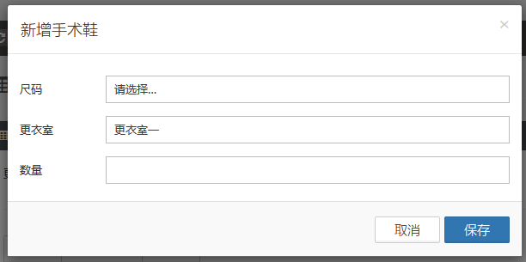
图2-1-1 添加手术鞋界面
1.2 修改
选择一条数据信息，点击修改数量按钮，弹出编辑页面，输入要修改的数量，点击“保存”按钮。完成修改操作。如图2-1-2所示。
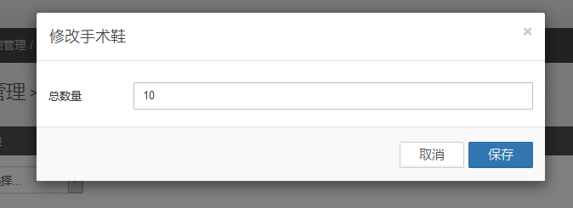
图2-1-2 修改手术鞋界面
1.3 删除
选择一条数据信息，点击“删除”按钮，弹出是否确认删除提示，点击确定完成删除操作。如图2-1-3所示。
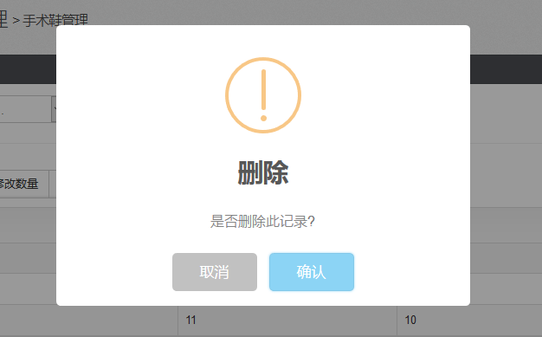
图2-1-3 删除确认提示窗
当消毒鞋已分配数量不为0时，禁止删除，如图2-1-4所示

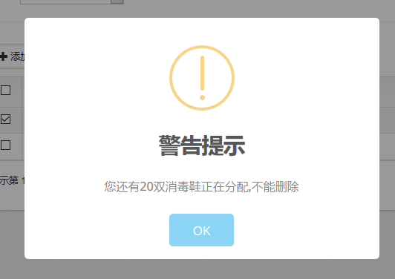
图2-1-4 删除警告提示窗

- 智能鞋柜管理
点击【物质管理】--【消毒鞋柜管理】，进入消毒鞋柜管理页面，加载消毒柜数据信息列表。如图3-1所示。
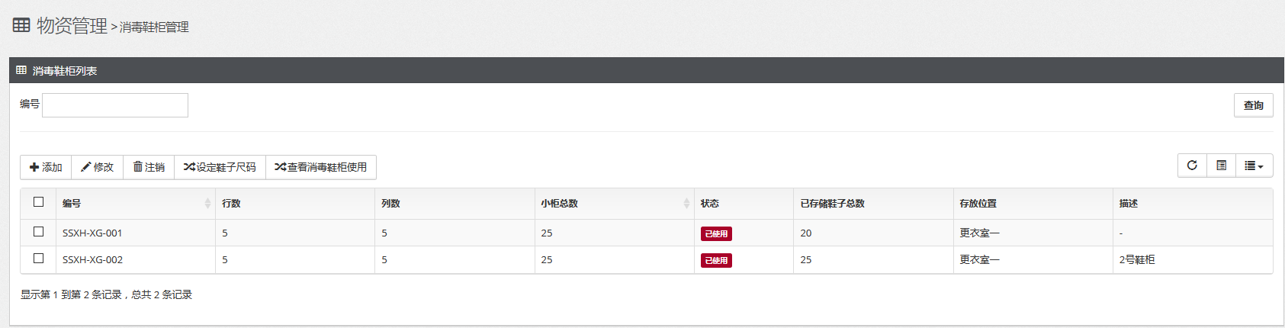
图3-1 消毒柜管理数据列表页面
1.1 添加
点击“添加”按钮，弹出添加页面，输入相关的信息，点击“保存”按钮，完成添加操作。如图3-1-1所示。注：消毒鞋柜编号唯一
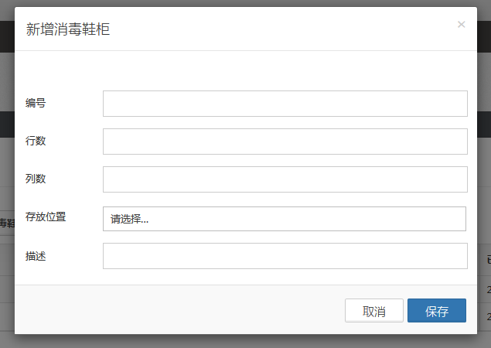
图3-1-1 添加消毒柜页面
1.2 修改
选择一条数据信息，点击“修改”按钮，输入相关修改的信息，点击保存，完成修改操作。如图3-1-2所示。
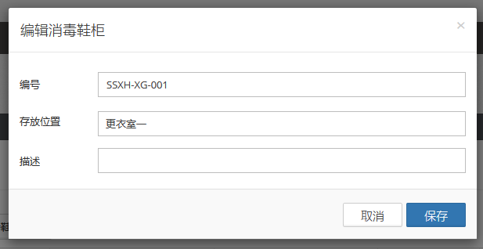
图3-1-2 修改消毒鞋柜页面
1.3 删除
选择一条数据信息，点击“删除”按钮，弹出确认删除提示窗，点击“确定”按钮，完成删除操作。如图3-1-3所示。
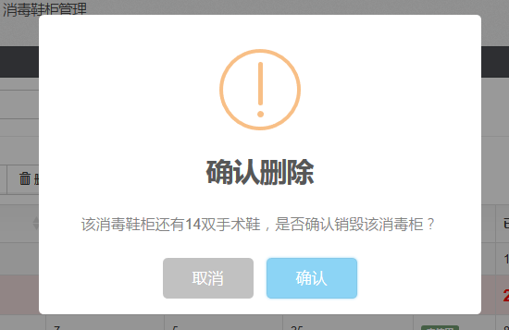
图3-1-4 删除消毒柜确认提示
1.4 设定鞋子尺码
选择一条数据信息，点击“设定鞋子尺码”按钮，弹出设定鞋子尺码页面。左侧加载当前消毒柜的小柜信息，选择需要设定鞋子尺码的小柜，选择需要分配的鞋子尺码，点击“保存”按钮。
点击“清空全部”按钮，清空当前消毒柜的所有小柜内存放信息。
如图3-1-4所示。
注：只能设定该鞋柜所在手术室已有的鞋子尺码
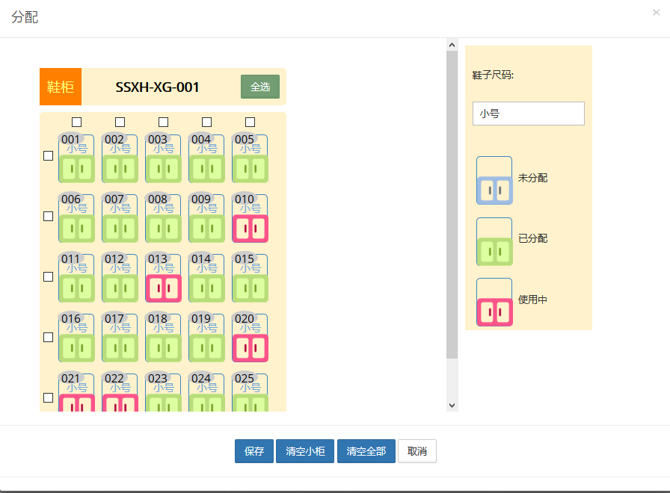
图3-1-4 分配消毒鞋
1.5 查看消毒鞋柜使用
选择一条数据信息，点击“查看消毒鞋柜使用”按钮，跳转查看页面。如图3-1-5所示。

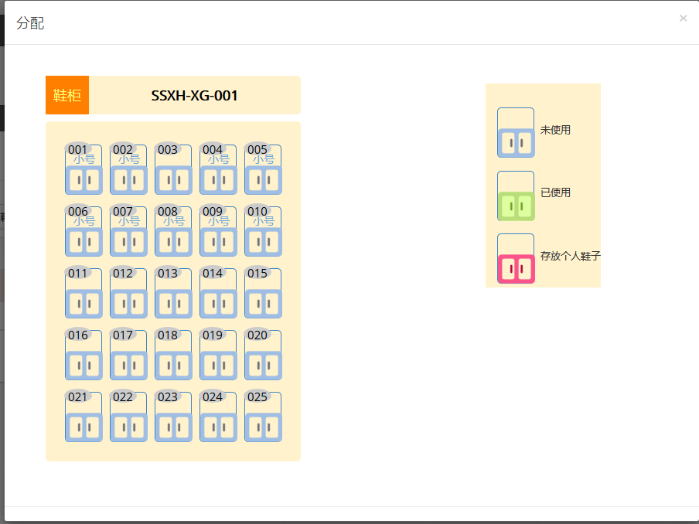
图3-1-5 查看消毒鞋柜使用

- 自助更衣设备管理
点击【物质管理】--【自助更衣设备管理】，进入自助更衣设备管理页面，加载自助更衣设备数据信息列表。如图4-1所示。
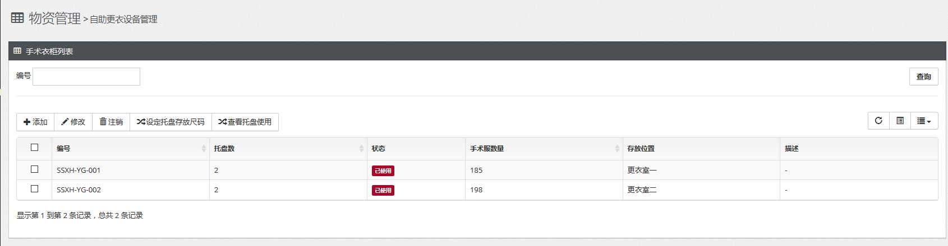
图4-1 自助更衣设备数据列表

1.1 添加
点击“添加”按钮，弹出添加页面，输入相关信息，点击“保存”按钮，完成添加操作。如图4-1-1所示。
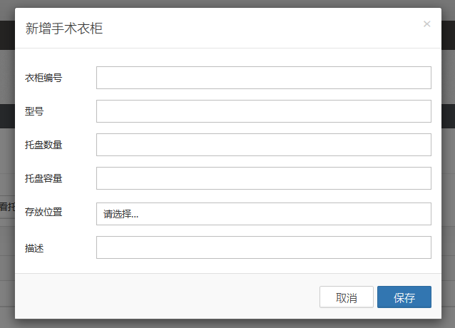
图4-1-1 新增手术衣柜页面
1.2 修改
修改自助更衣设备信息。如图4-1-2所示。
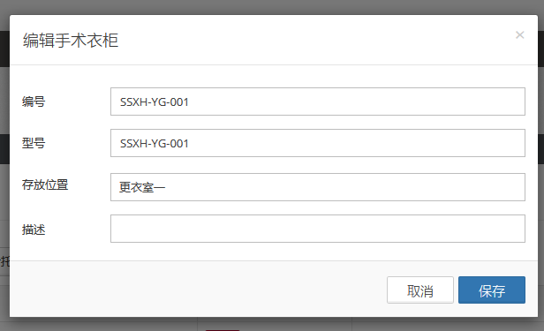
图4-1-2 修改自助更衣设备信息页面
1.3 注销
选择一条数据信息，点击“注销”按钮，弹出确认删除弹窗，点击“确定”按钮，完成注销操作。如图4-1-3所示。
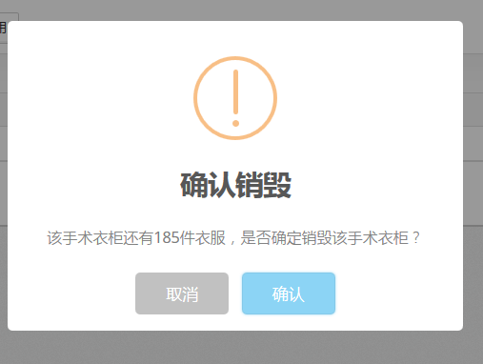
图4-1-3 注销自助更衣室设备页面
1.4 设定托盘存放尺码
选择一条数据信息，点击“设定托盘存放尺码”按钮，弹出设定托盘存放尺码界面。设定托盘存放衣物尺码信息。如图4-1-4所示。
注：只能设定该自助设备所在手术室已有的衣物尺码

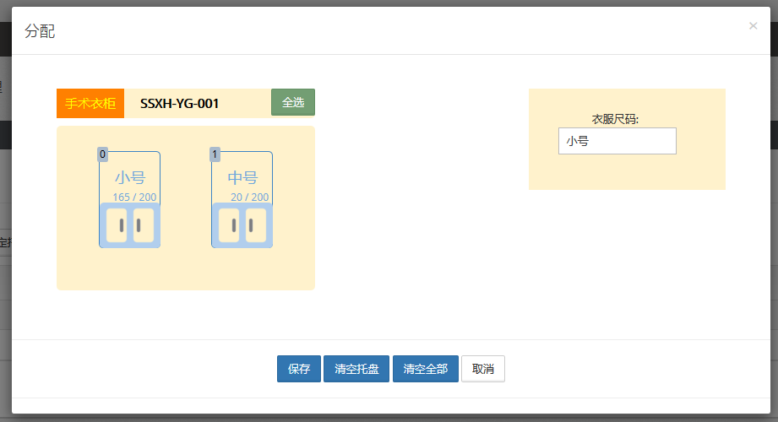
图4-1-4 删除手术衣柜确认提示信息窗
1.5 查看托盘使用
选择一条数据信息，点击“查看托盘使用”按钮，跳转查看页面。如图4-1-5所示。
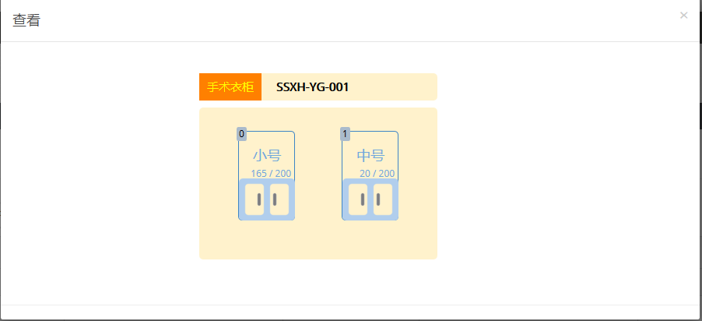
图4-1-5 分配手术衣
- 手术衣柜管理
点击【物资管理】--【手术衣柜管理】跳转手术衣柜管理页面，加载手术衣柜管理列表。如图5-1所示。
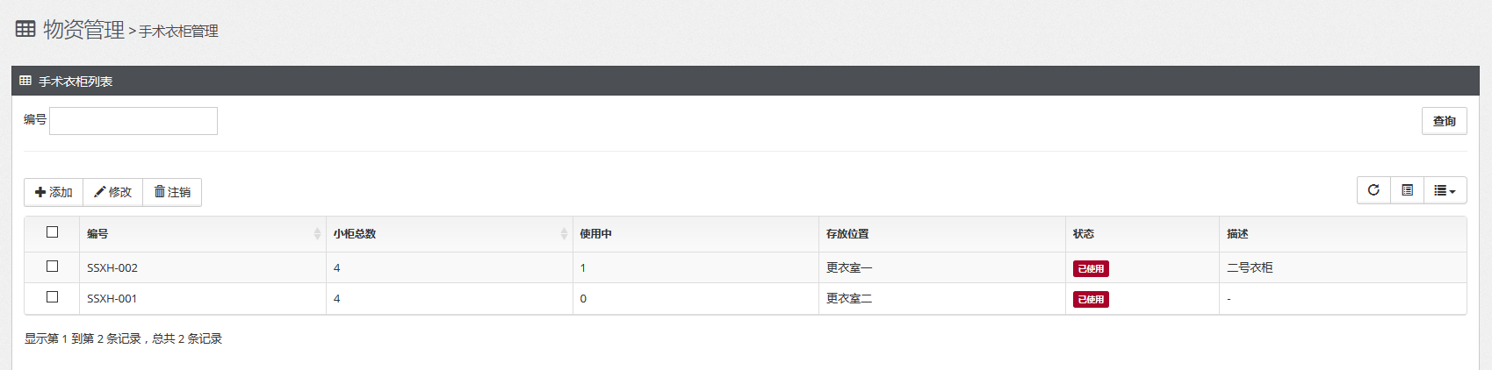
图5-1 手术衣柜管理页面
1.1 添加
点击“添加”按钮，弹出新增手术衣柜窗口，输入需要增加的衣柜信息，点击
“保存”按钮，完成新增操作。如图5-1-1所示。
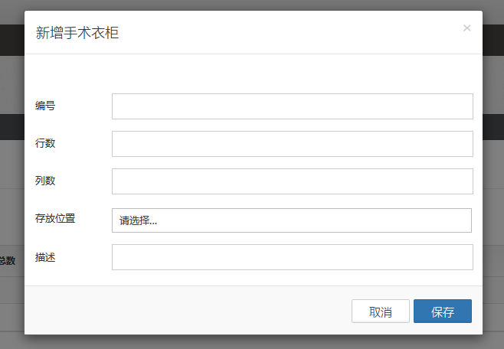
图 5-1-1 新增手术衣界面
1.2 修改
选中一条有效的数据，点击“修改”按钮，弹出编辑手术衣柜窗口，输入要修改的信息，点击“保存”按钮，完成修改操作。如图5-1-2所示。
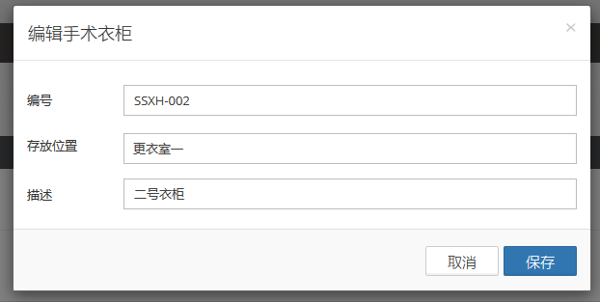
图5-1-2 修改手术衣柜界面
1.3 注销
选择一条有效的数据，点击“注销”按钮，弹出是否确认注销提示。如果需要注销，点击“确定”按钮，删除该条记录。如图5-1-3所示。
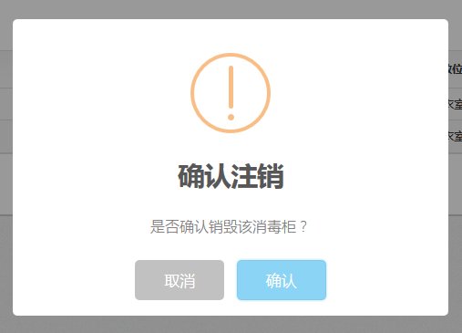
图5-1-3 注销手术衣柜确认弹窗
当衣柜有柜子正在使用中时，禁止注销。
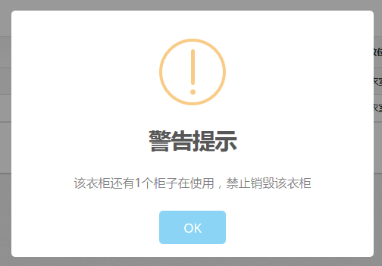
图5-1-4 删除手术衣确认弹窗
- 回收桶管理
点击【物资管理】--【回收桶管理】跳转回收桶管理页面，加载回收桶管理列表。如图6-1所示
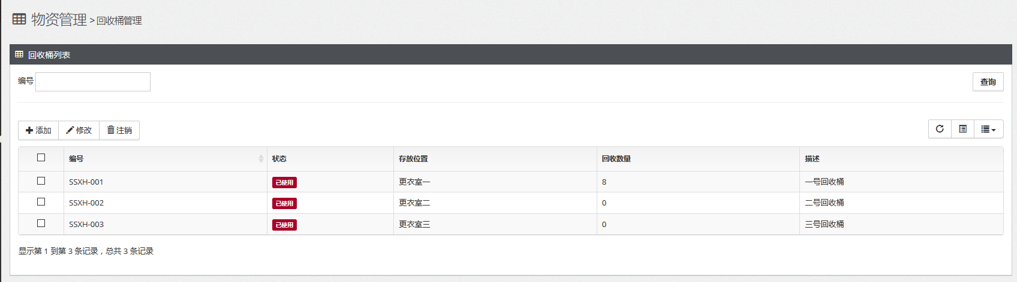
图6-1 手术衣管理页面
1.1 添加
点击“添加”按钮，弹出新增回收桶窗口，输入需要增加的回收桶信息，点击
“保存”按钮，完成新增操作。如图6-1-1所示。
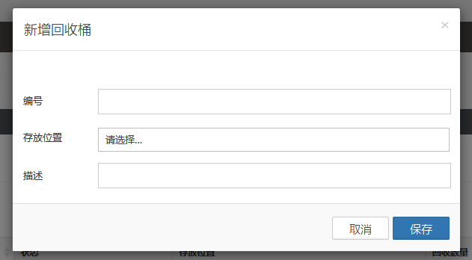
图 6-1-1 新增回收桶界面
1.2 修改
选中一条有效的数据，点击“修改”按钮，弹出编辑回收桶窗口，输入要修改的信息，点击“保存”按钮，完成修改操作。如图6-1-2所示。
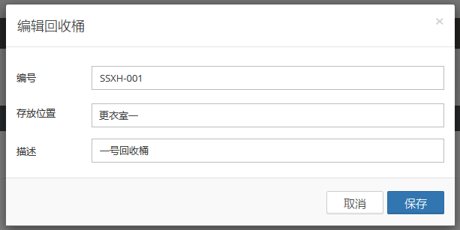
图6-1-2 修改回收桶界面
1.3 注销
选择一条有效的数据，点击“注销”按钮，弹出是否确认删除提示。如果需要删除，点击“确定”按钮，删除该条记录。如图6-1-3所示。
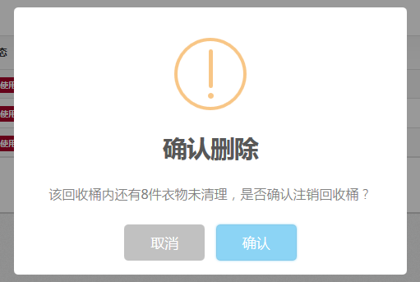
图6-1-3 注销回收桶确认弹窗

- 更衣室管理
点击【物质管理】--【更衣室管理】，进入更衣室管理页面，加载更衣室数据信息列表。如图7-1所示。
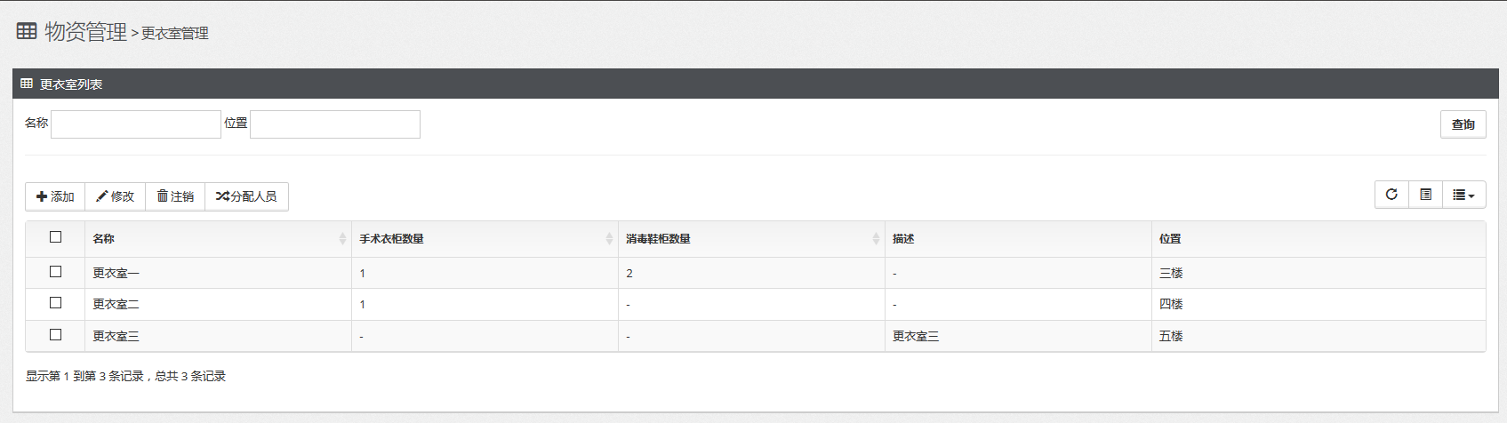
图7-1 手术室列表页面
1.1 添加
点击“添加”按钮，弹出新增页面，输入相关的信息，点击“保存”按钮，完成添加操作。
如图7-1-1所示。
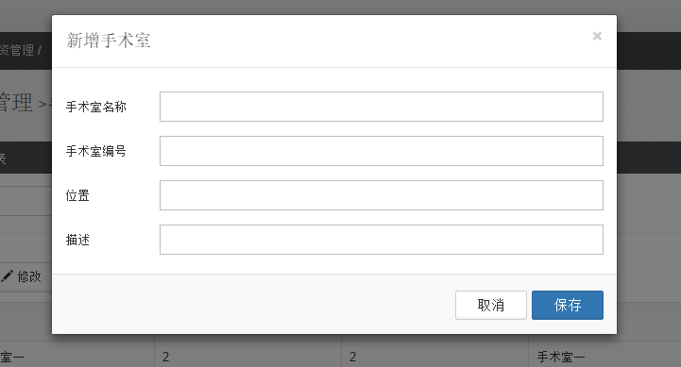
图7-1-1 添加手术室页面
1.2 修改
选择一条数据信息，点击“修改”按钮，弹出修改页面，输入相关需要修改的信息，点击“保存”按钮，完成修改操作。如图7-1-2所示。
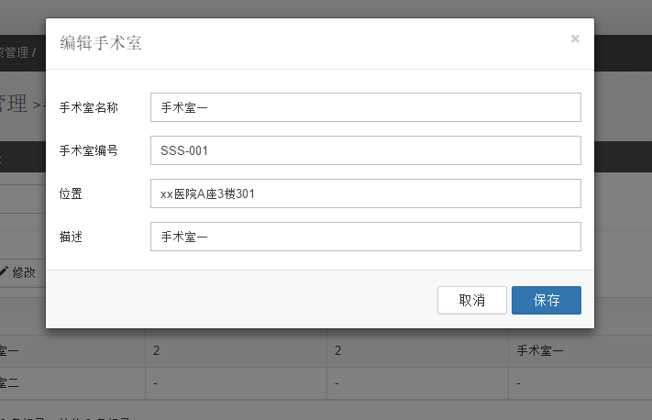
图7-1-2 修改手术室编辑页面
1.3 注销
选择一条数据信息，点击“注销”按钮，弹出确认提示窗口，点击“确认”按钮，完成删除操作。如图5-1-3所示。
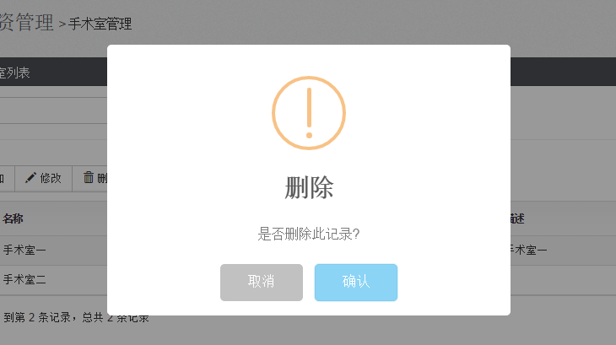
图5-1-3 注销手术室确认提示窗
1.4 分配人员
选择一条数据信息，点击“分配人员”按钮，弹出分配窗口，左侧列表显示属于该手术室的人员列表，右侧列表显示不属于该手术室的人员列表（只显示拥有管理员权限的人员列表）。
选择右侧列表内的衣柜信息，点击“添加”按钮，分配到该手术室。
选择左侧列表内的衣柜信息，点击“移除”按钮，从该手术室移除。
如图7-1-4所示。
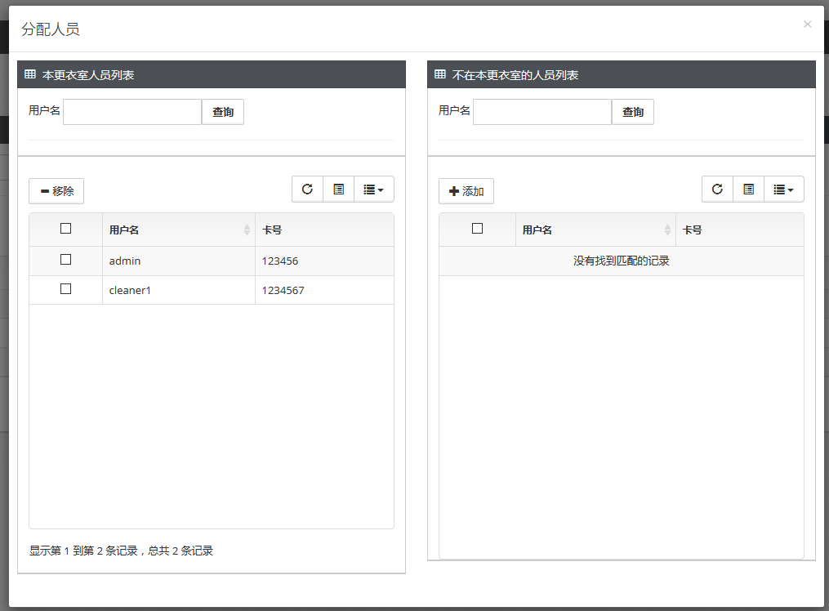
图7-1-4 分配手术衣柜页面
- 手术排班查询
点击【物质管理】--【手术排班查询】，进入手术排班查询页面，加载手术排班数据信息列表。如图8-1所示。
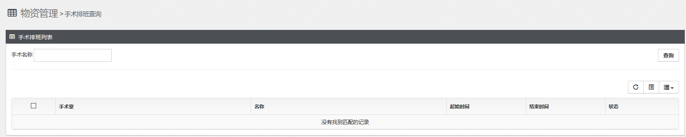
图8-1 手术室排班数据列表
- 回收记录查询
点击【物资管理】--【回收记录查询】跳转回收记录查询页面，加载回收记录查询列表。如图9-1所示。
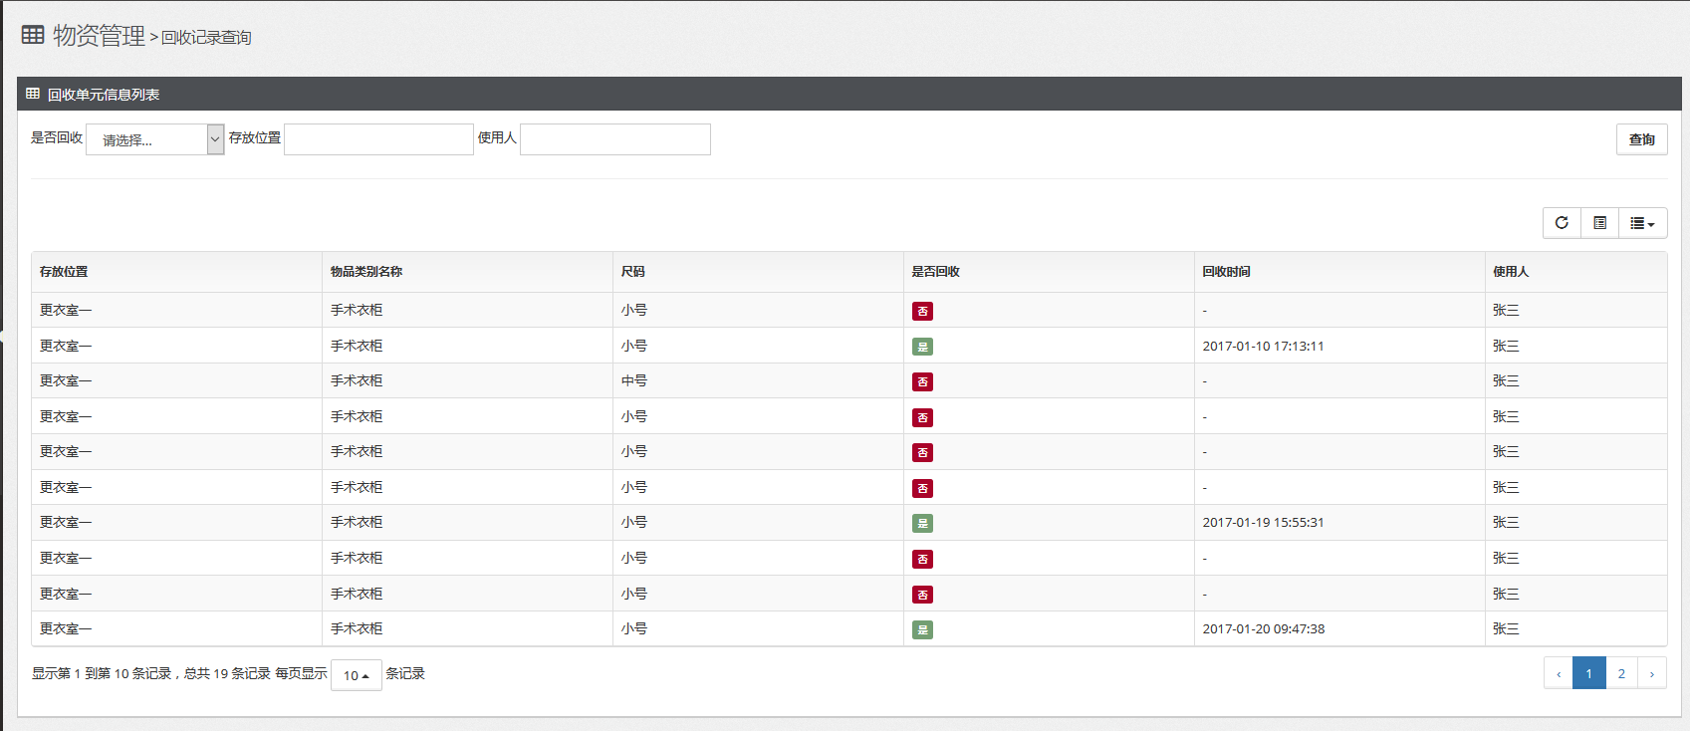
图9-1 手术衣管理页面
- 刷卡记录管理
点击【物资管理】--【刷卡记录管理】跳转刷卡记录管理页面，加载刷卡记录管理列表。如图10-1所示。
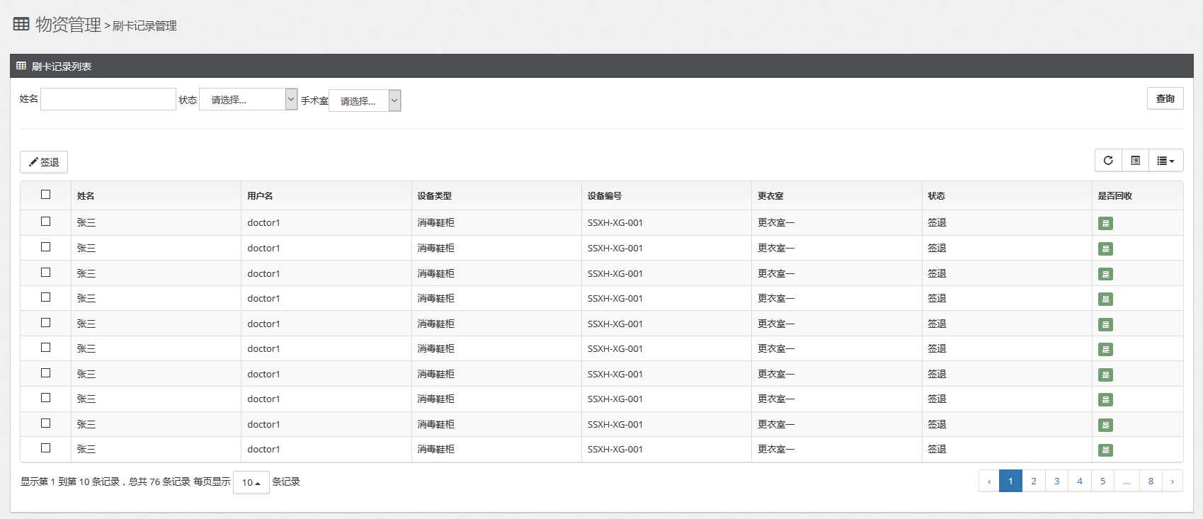
图10-1 手术衣管理页面
1.1 签退
选中一条有效的数据，点击“签退”按钮，帮助医护人员签退。如图10-1-1所示。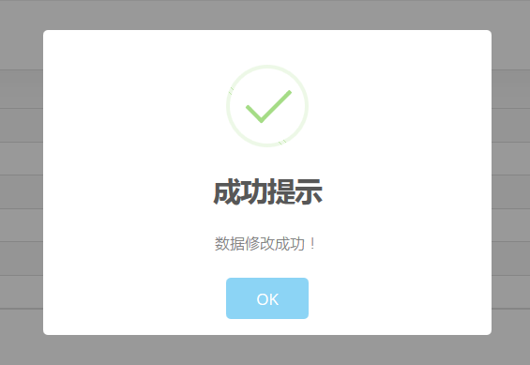
图 10-1-1 签退成功提示框界面
- 灰名单管理
点击【物资管理】--【灰名单管理】跳转灰名单管理页面，加载灰名单管理列表。如图11-1所示。
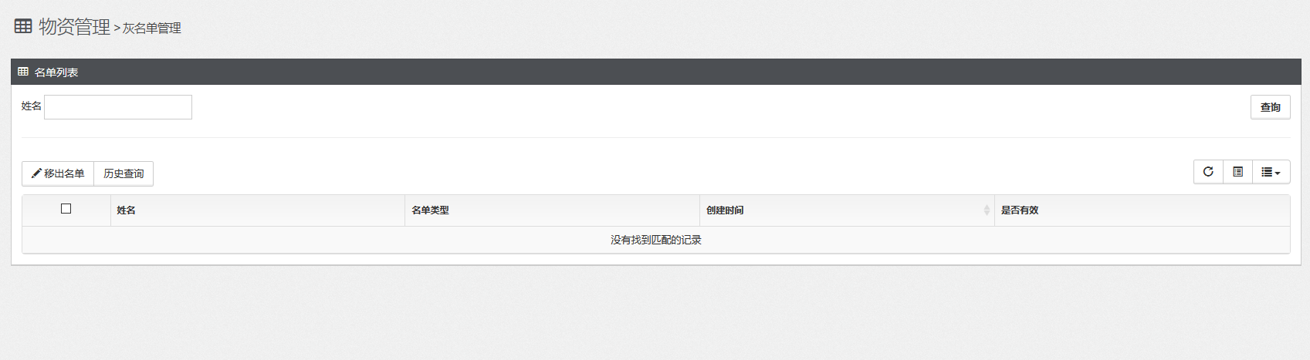
图11-1 灰名单管理页面
1.1 移出名单
选中一条有效的数据，点击“移出名单”按钮，将该用户移出灰名单。如图11-1-2所示。
图 11-1-1 新增手术衣界面
1.2 历史查询
点击历史查询按钮，查看所有灰名单记录。如图11-1-2所示。
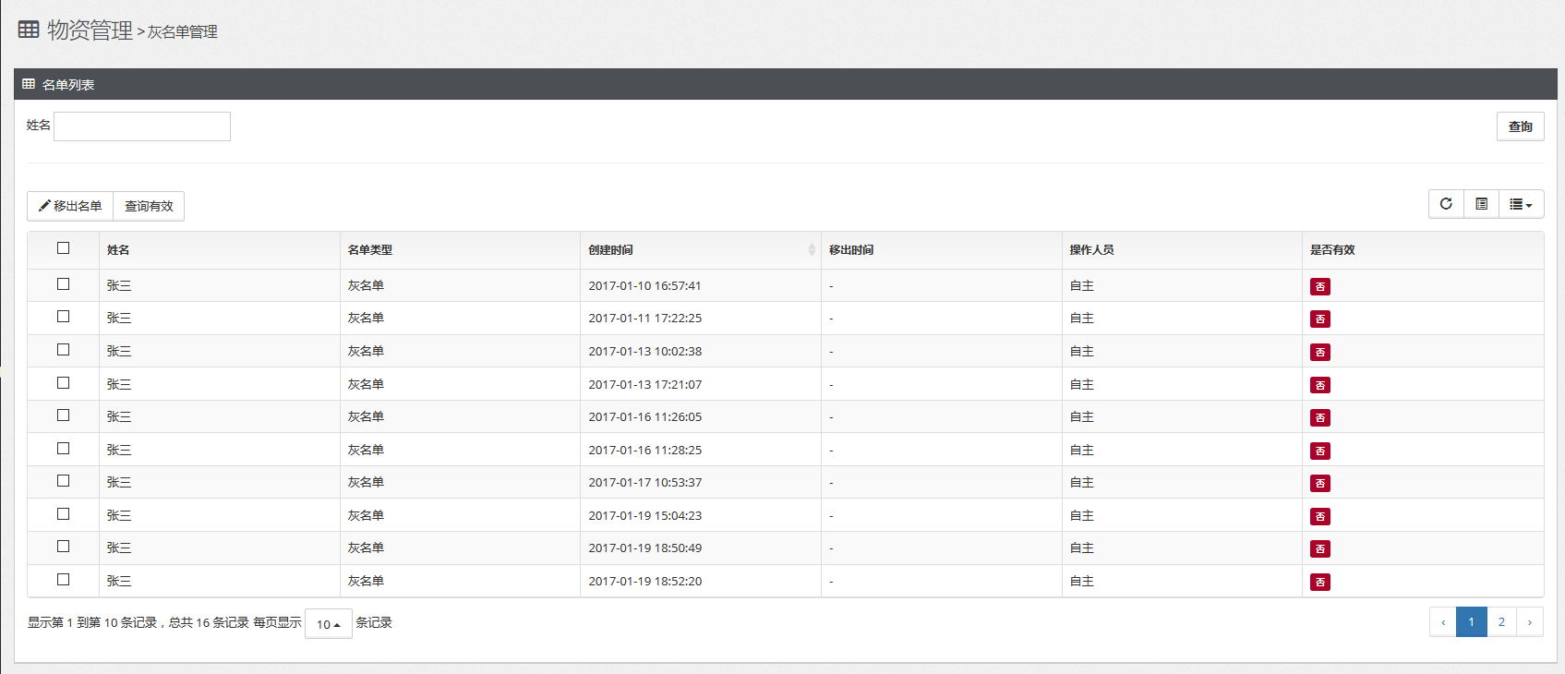
图11-1-2 查询所有后界面
- 黑名单管理
点击【物资管理】--【黑名单管理】跳转黑名单管理页面，加载黑名单管理列表。如图12-1所示。
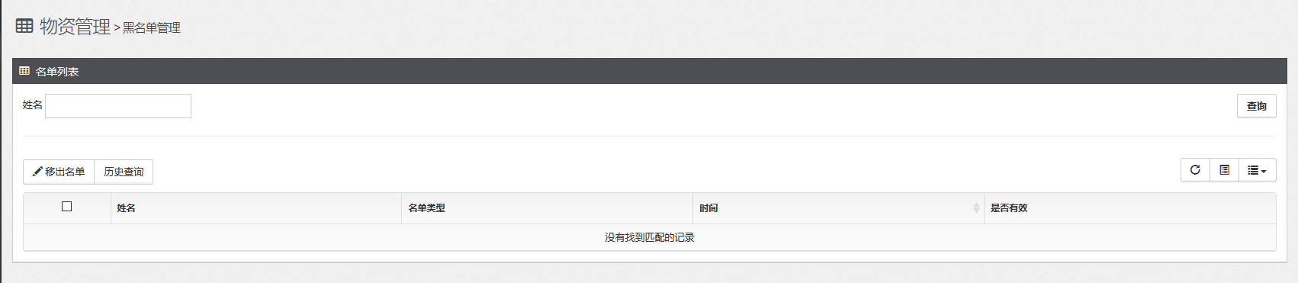
图12-1黑名单管理页面
1.1 移出名单
选中一条有效的数据，点击“移出名单”按钮，将该用户移出灰名单。如图12-1-1所示。
图 12-1-1 新增手术衣界面
1.2 历史查询
点击历史查询按钮，查看所有黑名单记录。如图12-1-2所示。
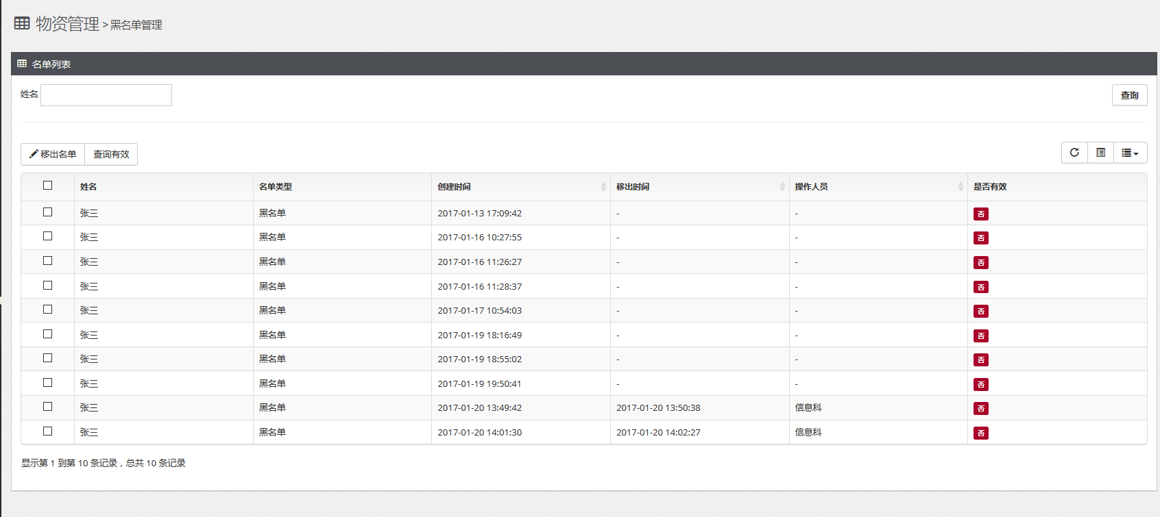
图12-1-2 查询所有后界面
- 更衣设备监控
点击【物资管理】--【更衣室设备监控】跳转更衣室设备监控页面。如图1-1所示。
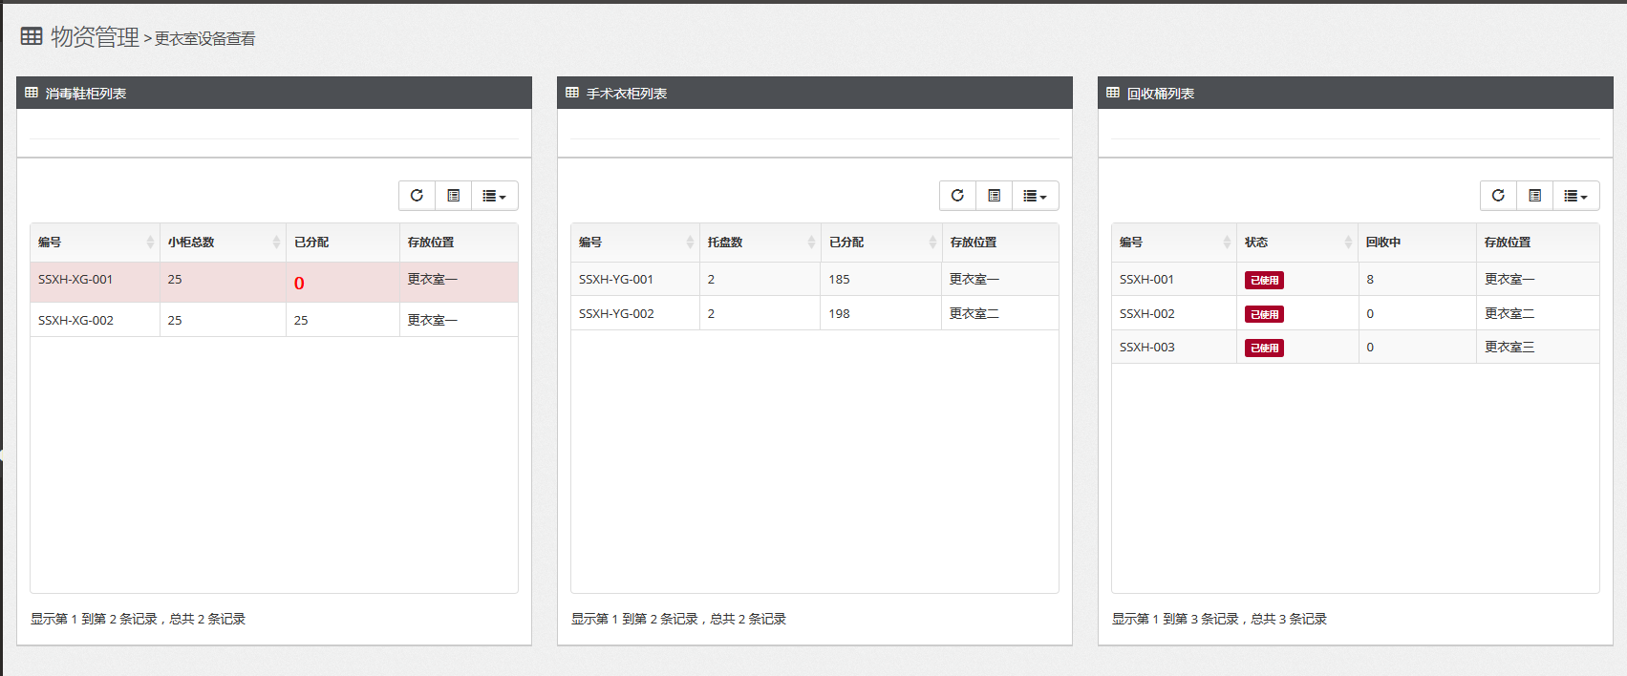
图1-1更衣室设备监控页面
1.1 查看详细信息
点击想要查看详细信息的设备所在表格，查看设备详细信息。如图13-1-1所示。
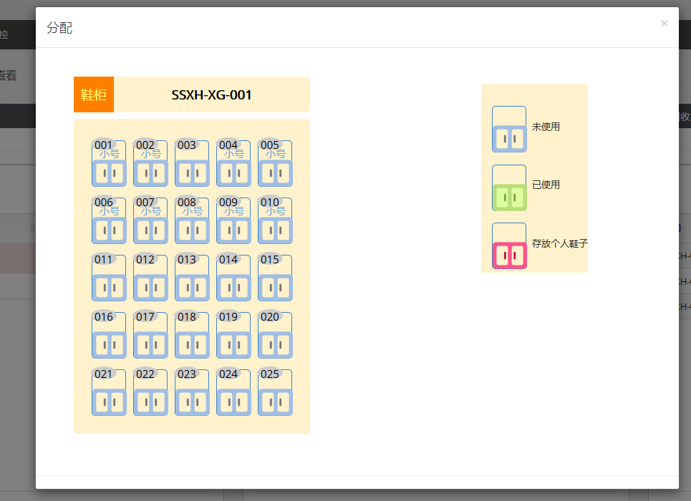
图 13-1-1 查看详细信息界面

第二章、用户管理
- 用户管理
点击【权限管理】--【用户管理】，进入用户管理页面，加载用户数据列表信息。如图1-1所示。
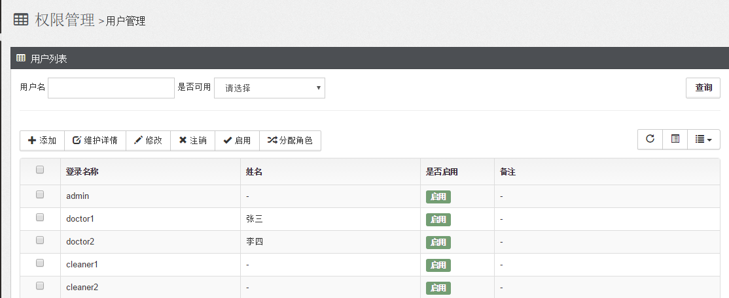
图1-1 用户信息数据列表
1.1 添加
点击“添加”按钮，弹出添加页面，输入相关信息，点击“保存”按钮，完成添加操作。如图1-1-1所示。
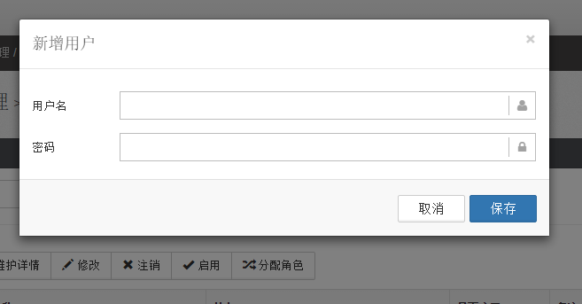
图1-1-1 添加用户信息页面
1.2 维护详情
选择一条数据信息，点击“维护详情”按钮，输入相关的详情信息，点击“保存”按钮，完成维护用户详情操作。如图1-1-2所示。
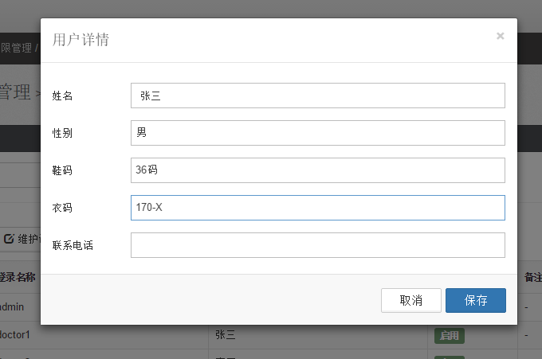
图1-1-2 维护用户详情编辑页面
1.3 修改
选择一条数据信息，点击“修改”按钮，输入需要更改的信息，点击“保存”按钮，完成修改操作。如图1-1-3所示。
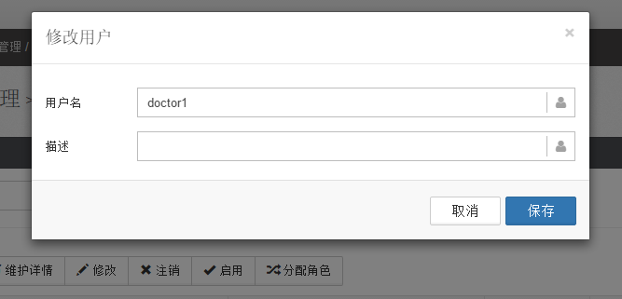
图1-1-3 修改用户信息编辑页面
1.4 注销
选择一条状态为“启用”的数据信息，点击“注销”按钮，弹出注销提示窗，点击“确认”按钮，完成注销操作。如图1-1-4所示。
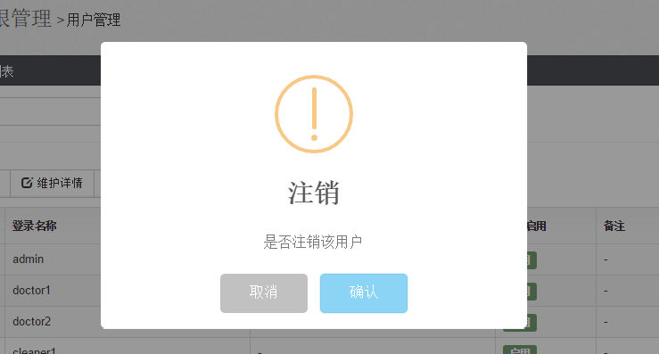
图1-1-4 注销用户信息确认提示信息窗
1.5 启用
选择一条状态为“禁用”的数据信息，点击“启用”按钮，弹出启用提示窗，点击“确认”按钮，完成启用操作。如图1-1-5所示。
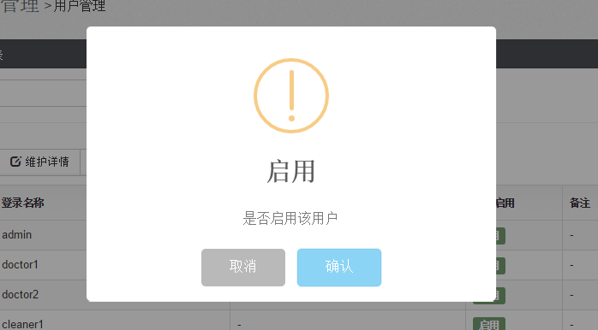
图1-1-5 启用用户信息确认提示信息窗
1.6 分配角色
选择一条数据信息，点击“分配角色”按钮，弹出分配页面，左侧列表显示属于该用户的角色信息，右侧列表显示不属于该用户的角色列表。
选择右侧列表的角色信息，点击“添加”按钮，分配给该用户角色信息。
选择左侧列表的角色信息，点击“移除”按钮，把选中的角色从该用户下移除。
如图1-1-6所示。
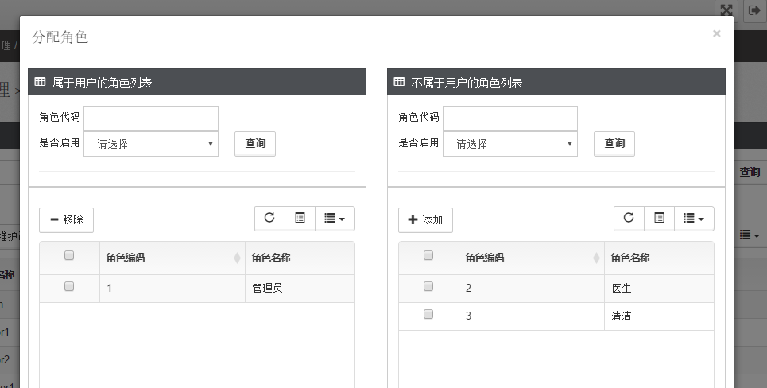
图1-1-6 分配角色页面
- 角色管理
点击【权限管理】--【角色管理】，进入角色管理页面，加载角色信息数据列表信息。如图2-1所示。
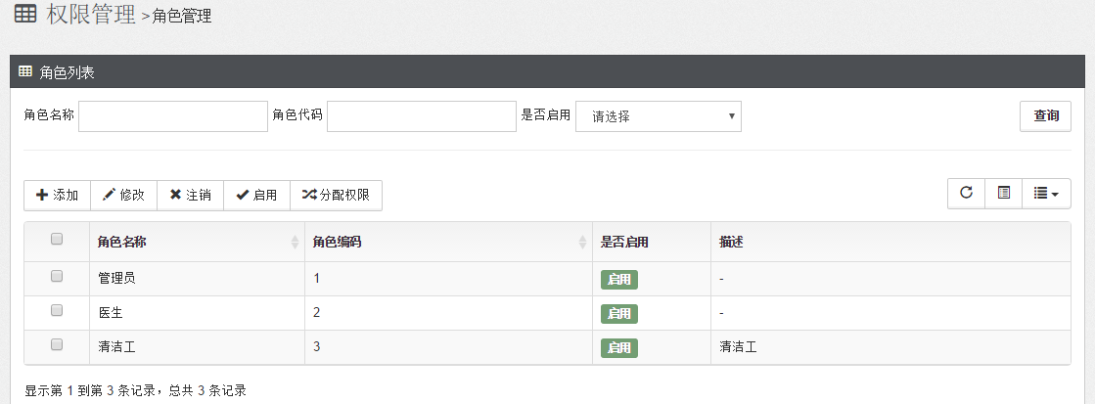
图2-1 角色信息数据列表
1.1 添加
点击“添加”按钮，弹出新增页面，输入相关的信息，点击“保存”按钮，完成添加信息。
如图2-1-1所示。
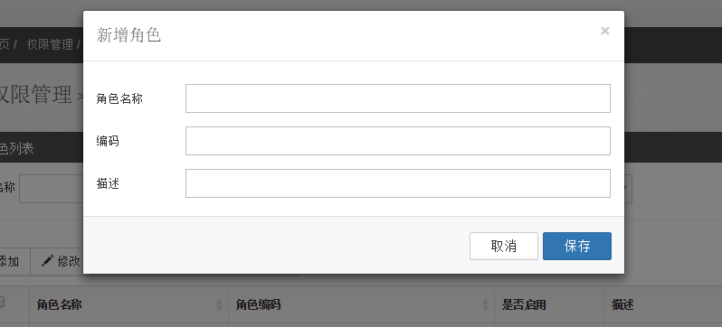
图2-1-1 添加角色信息编辑页面
1.2 修改
选择一条数据信息，点击“修改”按钮，弹出修改页面，输入相关需要修改的信息，点击“保存”按钮，完成修改操作。如图2-1-2所示。
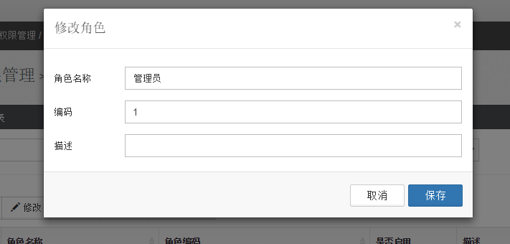
图2-1-2 角色信息修改编辑页面
1.3 注销
选择一条状态为“启用”的数据信息，点击“注销”按钮，弹出注销提示，点击“确认”按钮，完成注销操作。如图2-1-3所示。
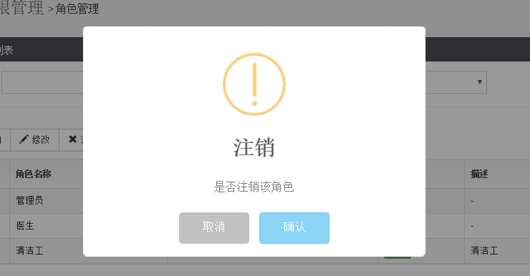
图2-1-3 注销角色信息确认提示窗
1.4 启用
选择一条状态为“禁用”的数据信息，点击“启用”按钮，弹出启用提示，点击“确认”按钮，完成启用操作。如图2-1-4所示。
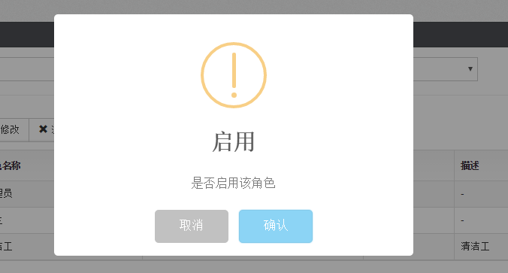
2-1-4 启用角色信息确认提示窗
1.5 分配权限
选择一条数据信息，点击“分配权限”按钮，弹出分配页面，左侧列表显示属于该角色的权限信息，右侧列表显示不属于该角色的权限列表。
选择右侧列表的权限信息，点击“添加”按钮，分配给该角色权限信息。
选择左侧列表的权限信息，点击“移除”按钮，把选中的权限从该角色下移除。
如图2-1-5所示。
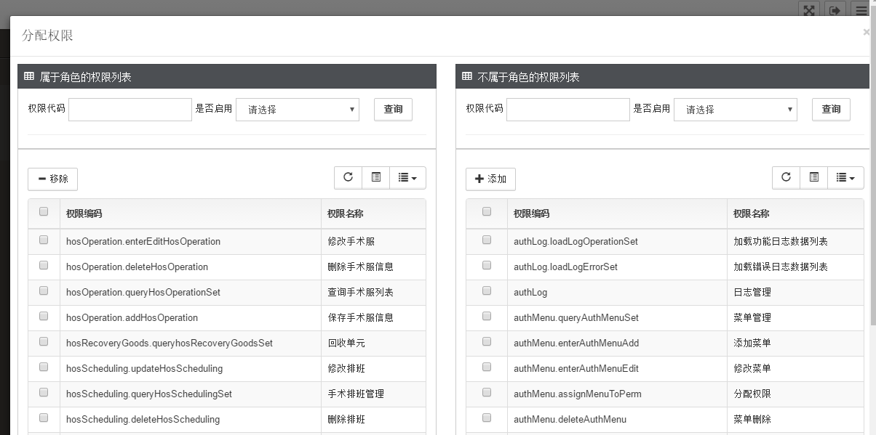
图2-1-5 分配角色权限操作页面
- 黑名单规则管理
点击【权限管理】--【权限管理】，进入权限管理页面，加载权限管理数据列表信息，如图3-1所示。
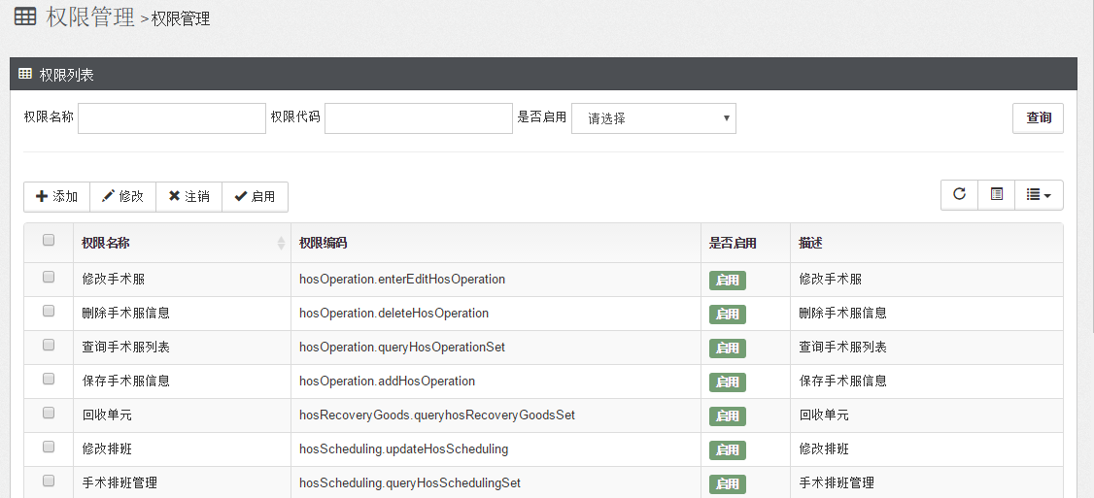
图3-1 权限管理数据列表信息
1.1 添加
点击“添加”按钮，弹出添加页面，输入相关的信息，点击“保存”按钮，完成添加操作。如图3-1-1所示。
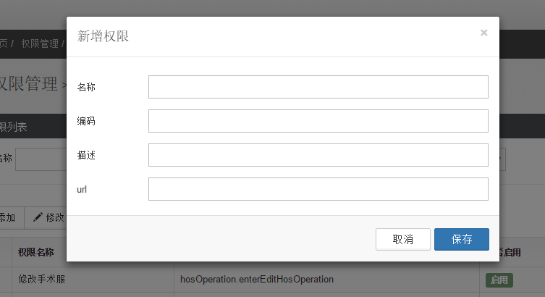
图3-1-1 添加权限信息编辑页面
1.2 修改
选择一条数据信息，点击“修改”按钮，弹出修改页面，输入需要修改的相关信息，点击“保存”按钮，完成修改操作。如图3-1-2所示。
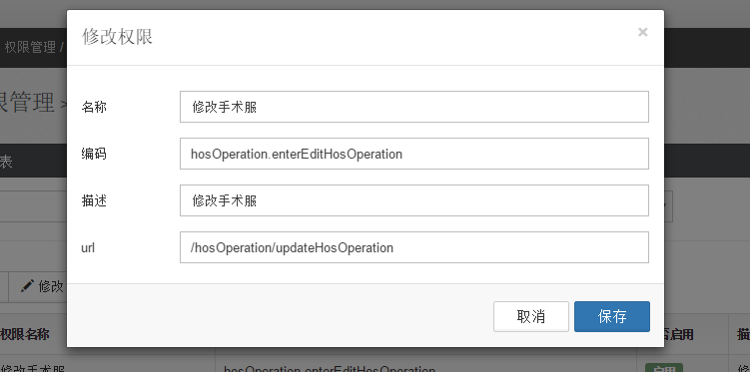
图3-1-2 修改权限信息编辑页面
1.3 注销
选择一条状态为“启用”的数据信息，点击“注销”按钮，弹出注销提示信息，点击“确认”按钮，完成注销操作。如图3-1-3所示。
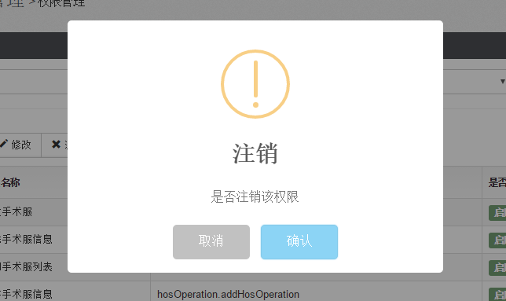
图3-1-3 注销权限确认提示信息窗
1.4 启用
选择一条状态为“启用”的数据信息，点击“启用”按钮，弹出启用提示信息，点击“确认”按钮，完成启用操作。如图3-1-4所示。
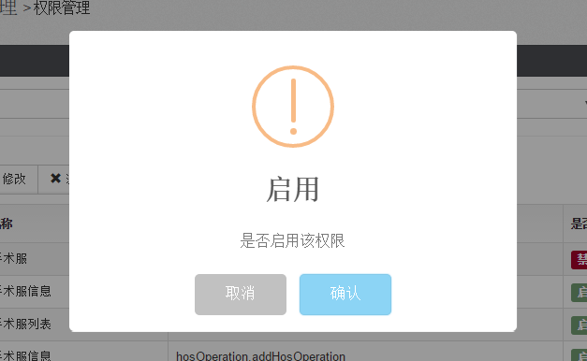
图3-1-4 启用权限信息确认提示窗

第三章、触屏设备
- 消毒鞋柜
访问地址: http://ip:端口号/hoschange/touch/enterTouchScreenSterilizer
阿里云地址：http://139.224.70.153:8080/khoschange/touch/enterTouchScreenSterilizer
初始页面如图1-1所示。
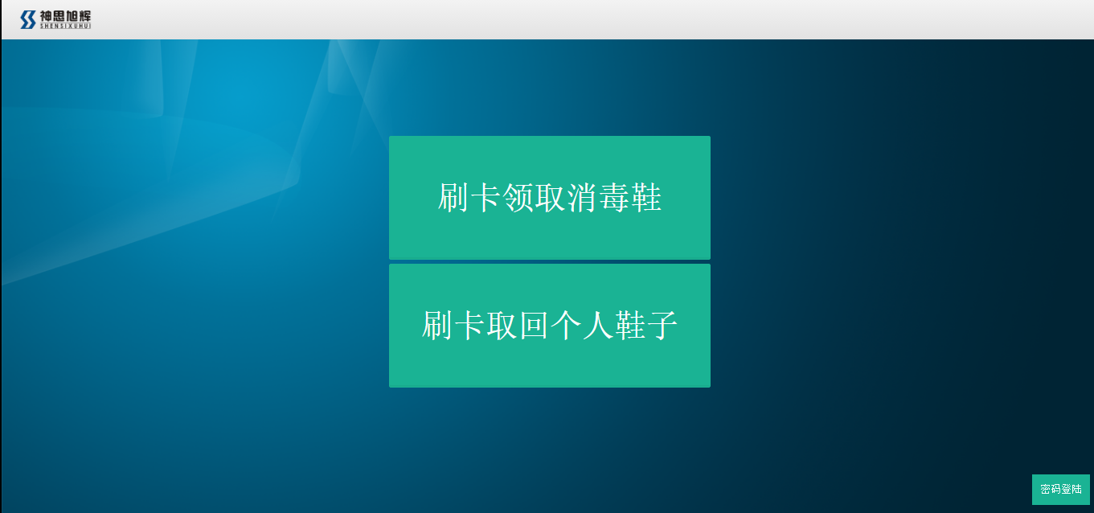
图1-1 消毒鞋柜初始页面

1.1 刷卡领取消毒鞋
该功能用于医生领取消毒鞋。
点击“刷卡领取消毒鞋”按钮，弹出请刷卡提示窗，刷卡成功，显示要领取的手术鞋所在的位置，弹窗提示。（没有交互，暂时是后台固定的手术室，用户）
1.2 刷卡取回个人鞋子
该功能用于医生领取个人鞋子。
点击“刷卡取回个人鞋子”按钮，弹出请刷卡提示窗，刷卡成功，显示要领取的个人鞋子所在的位置，弹窗提示。（没有交互，暂时是后台固定的手术室，用户）
1.3 密码登录
该功能用于 清洁员分配消毒鞋等操作。
点击右下角“密码登录”按钮，跳转登录页面，如图1-2所示。
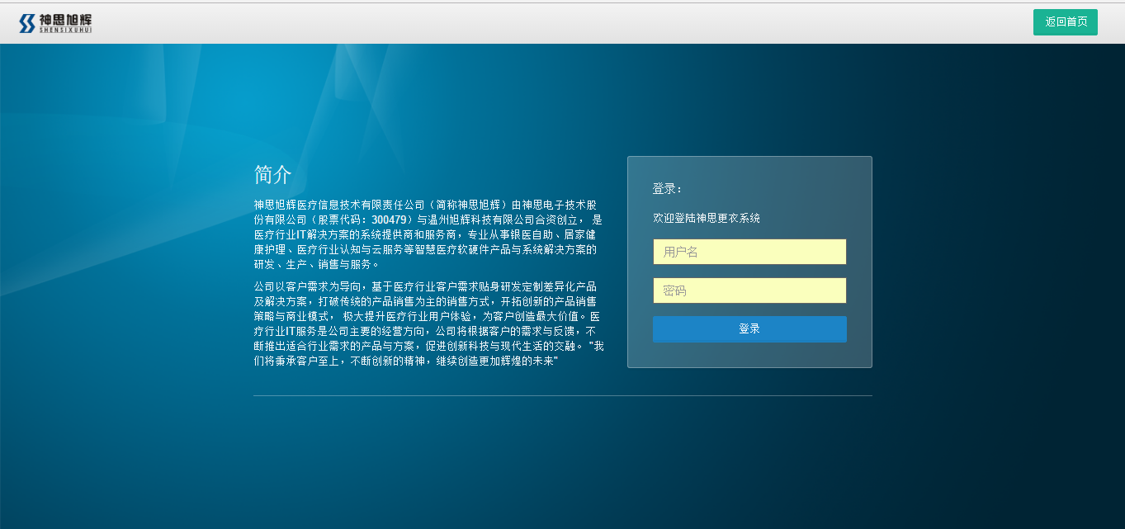
图1-2 密码登录页面
输入用户名密码，点击“登录”按钮，跳转到分配页面。如图1-3所示。
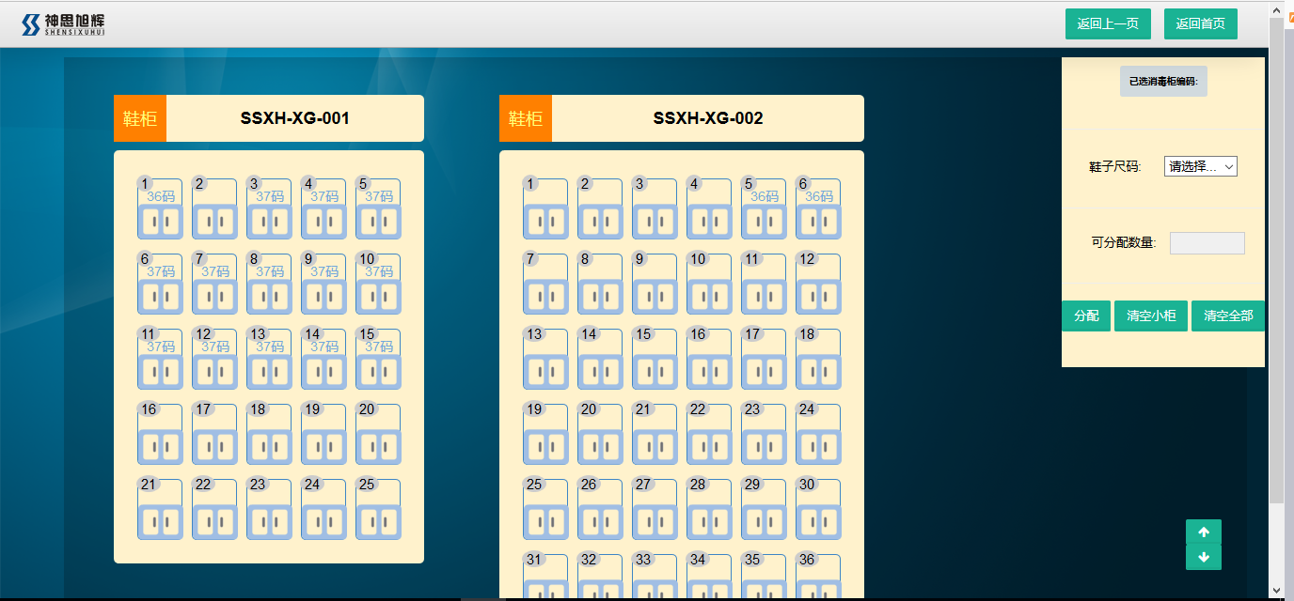
图1-3 分配消毒鞋页面
单击选择一个消毒鞋柜的小柜，已选择的显示在右上角的区域内，选择分配的手术鞋的尺码，点击“分配”按钮，完成分配。
选择小柜，点击“清空小柜”按钮，可清空当前小柜内的消毒鞋信息。
点击“清空全部”按钮，可清空当前手术室内的消毒鞋柜内的消毒鞋的信息。
- 手术衣柜
访问地址：http://ip:端口号/hoschange/touch/enterTouchScreenWardorbe
阿里云地址：http://139.224.70.153:8080/khoschange/touch/enterTouchScreenWardorbe
初始页面如图2-1所示。
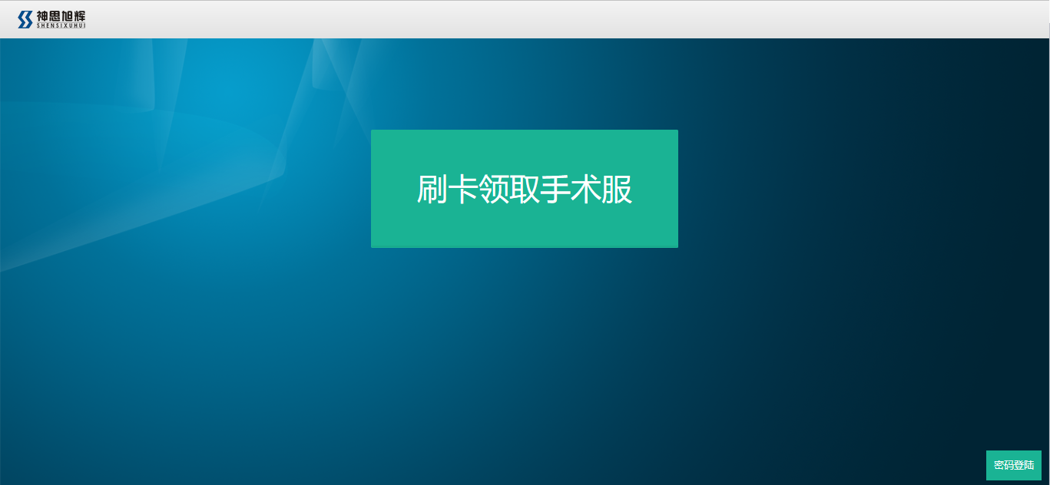
图2-1 手术衣柜设备初始页面
1.1 刷卡领取手术服
该功能用户医生领取手术服

点击“刷卡领取手术服”按钮，弹出请刷卡提示窗，刷卡成功，显示要领取手术衣的所在的位置，弹窗提示。（没有交互，暂时是后台固定的手术室，用户）
1.2 密码登录
该功能用于 清洁员分配手术衣等操作。
点击右下角“密码登录”按钮，跳转登录页面，如图2-2所示。
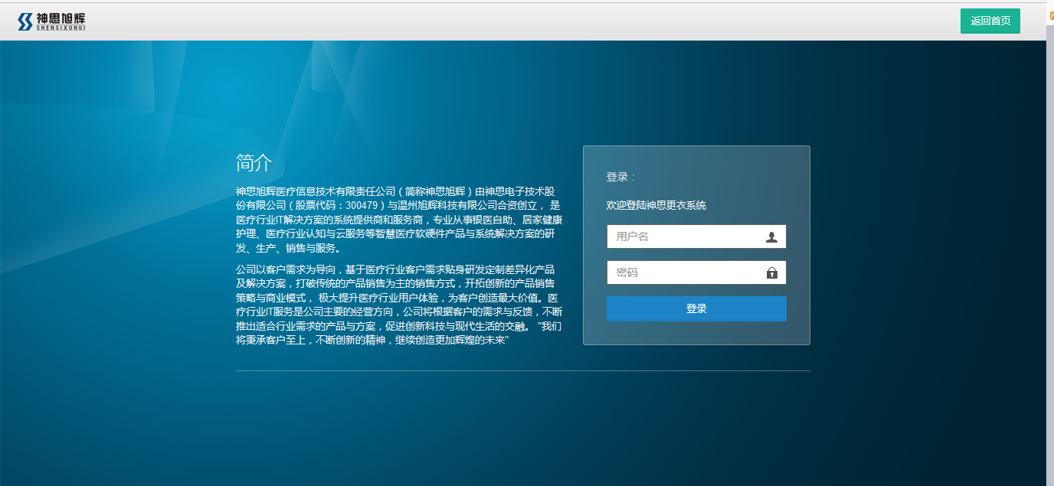
图2-2 手术衣柜分配登录页面
输入用户名密码，点击“登录”，跳转到分配页面。如图2-2-1所示。
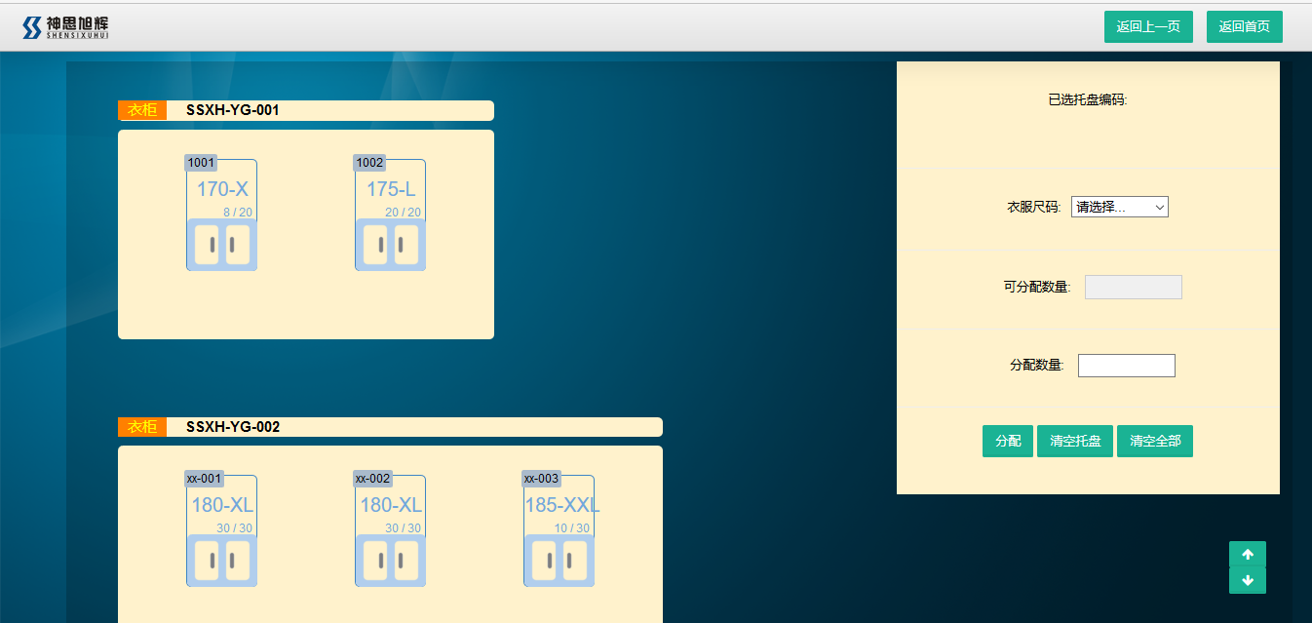
图2-2-1 手术衣柜分配页面
单击选择一个手术衣柜的小柜，已选择的显示在右上角的区域内，选择分配的手术衣的尺码，点击“分配”按钮，完成分配。
选择小柜，点击“清空小柜”按钮，可清空当前小柜内的手术衣信息。
点击“清空全部”按钮，可清空当前手术室内的消毒鞋柜内的手术衣的信息。

